Урок 1
(УМК М.З. Биболетовой Enjoy English -2 класс)
Тема: Здравствуй, английский!
Цель: донести до понимания учащихся необходимость овладения иностранными языками в современном мире, важность изучения английского языка.
Задачи:
- Образовательные:
- познакомить с УМК «Enjoy English»-2 класс (учебником и рабочей тетрадью; с героями учебника, которые будут помогать учащимся, изучать английский язык, структурой и условными обозначениями учебника);
- рассказать о значении английского языка в мире;
- научить приветствовать друг друга и прощаться на английском языке с использованием фраз: Good morning! Hello! Hi! Goodbye!
- учить понимать выражения классного обихода в речи учителя
Stand up, please. Sit down, please. Open your textbooks, please.
- Развивающие:
- развивать мотивацию детей к изучению иностранного языка как нового средства общения;
- развивать навыки и умения в следующих видах речевой деятельности:
1. устная речь (развивать умения диалогической \ монологической речи на основе знаний приветствовать и прощаться);
2. аудирование (понимание отдельных слов).
- Воспитательные:
- воспитывать аккуратность при ведении тетрадей: ввести единые требования к оформлению и ведению тетрадей
workbook
for English
form 2 school № 4
Sadykova Elza
b) донести до понимания учащихся необходимость овладения иностранными языками в современном мире, важность изучения английского языка.
Тип урока: вводный урок (урок изучения нового материала и первичного закрепления).
Используемые технологии: ИКТ, проблемное обучение, групповые и игровые технологии.
Методы обучения: словесный, наглядный, практический.
Формы организации познавательной деятельности: общеклассная, индивидуальная, парная.
Межпредметные связи: русский язык, география, литература, физкультура.
Средства обучения: учебник Enjoy English-2 класс, игрушка-обезьянка, электронная презентация в Power Point, карта мира, картинки с изображением слов, пришедших в русский язык из английского (интернационализмы), компьютерная обучающая программа «Enjoy Listening and Playing-2 класс».
Ход урока
№ этапа | Этапы урока |  | Средства обучения | Время
 | Организационный этап | Приветствие.  Teacher: Good morning! I’m glad to see you. Sit down, please. (показать жестом, что надо сесть) I am your English teacher. My name is Sadykova Elza Nazibovna.  Pam: Wow! Hello, children! What are you doing here?  Teacher: Привет, Пэм! Hello, Pam. Обезьянка Пэм спрашивает, что мы все здесь делаем, что собираемся изучать. Кто хочет ей ответить?  P1: Английский язык.  Teacher: The English language.  Pam: Oh, I like English. It’s my native language. May I help you? Please, let me help you!  Teacher: Пигги говорит, что это её родной язык и предлагает нам помощь. Что решим? Позволим ей помогать нам на уроках? Хорошо. Well, Pam, you may help us. | игрушка | 3
2 | Этап изучения нового материала | Pam: Thank you, children. I want to see how clever you are. Guess what country am I from?  Teacher: Пэм хочет, чтобы вы догадались из какой она страны. Давайте посмотрим небольшую презентацию о ее родной стране. Но для выполнения всех заданий на уроке, предлагаю разделиться на группы. Впишите первые буквы слов и узнаете, из какой страны Винни-Пух и его друзья.  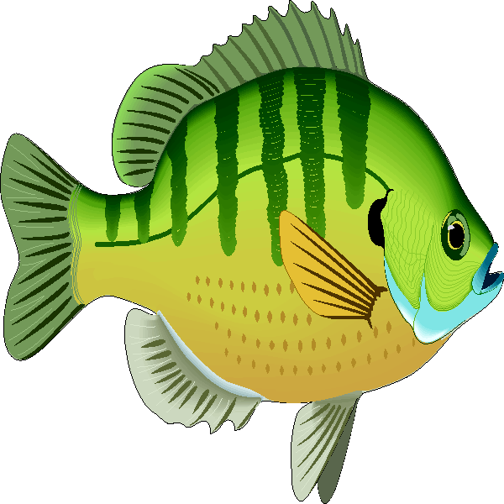 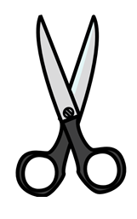 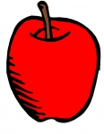  б р и т а н и я  После просмотра презентации  PP: Отвечают на вопросы к презентации:  - Как называется страна, в которой живет Винни-Пух?  - Какой город является столицей Великобритании?  - Какие достопримечательности Лондона вы запомнили?  - Как звали в древней Британии храбрых воинов?  - Кто самый главный в стране? Что изображено на флаге Великобритании?  - На каком языке говорят в Британии?  Teacher: А в каких еще странах говорят на английском языке?  PP: Называют страны где говорят по-английски.  Teacher: Давайте повторим основные страны, где говорят на английском языке: Соединённое Королевство Великобритании и Северной Ирландии, США, Канада, Австралия, Новая Зеландия, Индия. Видите, как много этих стран. А ещё многие дети в других странах, так же как и вы изучают английский. | презентация «Великобритания-Lesson 1» | 7
3 |  | Pam: Why do they study English? Do you know?  Teacher: Ребята, Пэм спрашивает, знаете ли вы зачем нужно изучать английский?  PP: Общение с другими людьми (переписка), работа за компьютером, чтение книг на английском языке в оригинале, песни, фильмы на английском, поездка (путешествие) за границу, хорошая работа в будущем и т. д.  Teacher: Ребята, будем учить английский язык?  PP: Да!  Физкультминутка:  Мы устали, предлагаю отдохнуть.  Stand up!  With my hands I clap, clap, clap!  With my foot I tap, tap, tap.  Right foot first,  Left foot then!  Round and round, back again! | слайд 8  письма, песня, фильм, книга, люди, страны. | 3
4 |  | Teacher: Предлагаю превратить наш класс в научно-исследовательскую лабораторию. Каждый из нас – сотрудник этой лаборатории, учёный-исследователь. Мы – коллеги. Коллеги – это товарищи по работе. А как работают товарищи? (дружно, старательно, сообща, с уважением …) Именно так мы и будем работать в нашей лаборатории! Ребята, посмотрите картинки. Как вы думаете, что их объединяет? Какую цель исследования мы поставили? (Исследовать, что общего между словами)  Правильно, все эти слова пришли в русский язык из английского языка. Конечно, по-английски они звучат немного иначе, но вполне узнаваемо. Послушайте, как их называет Пэм.  Pam: Sandwich, hot dog, computer, football, tennis, puzzles, badminton, scooter, sportsman. Let’s play!  Teacher: Пэм предлагает вам поиграть. Она будет называть слово, а вы покажите картинку.  sandwich, badminton, scooter, hot dog, puzzles, computer, football, tennis, sportsman.  Pam: Fine! Well done! Do you know any English words?  Teacher: Ребята, Пэм интересно, знаете ли вы какие-нибудь английские слова? (дети называют)  Open your textbooks, please. (показать жестом, что нужно открыть учебник)  упр. 4 стр. 6 (предполагает работу с аудиозаписью)  Посмотрите на картинки и назовите профессии по-русски. Послушай, как клоун Тим произносит названия профессий. Соотнеси их с картинками (в коллаже представлены следующие профессии: doctor, pilot, dentist, businessman, sportsman, photographer, actor). | картинки с изображением слов, пришедших в русский язык из английского  (сэндвич, хот-дог, компьютер, теннис, футбол, пазлы, бадминтон, скутер, спортсмен) | 10
5 |  | Teacher: Сейчас мы познакомимся с нашим верным другом - с учебником. Давайте рассмотрим его лучше. Посмотрите на обложку учебника, на его название «Enjoy English» «Английский с удовольствием», изучай английский с удовольствием. Open your textbooks, please. Я хочу познакомить вас с артистами передвижного театра.  упр.1 стр.5 (предполагает работу с аудиозаписью)  Послушай, как артисты нашего театра здороваются и знакомятся с вами.  Tricky: Hello! I am Tricky.  Tom: Hello! I am Tom.  Tim: Hello! I am Tim.  Alice: Hello! I am Alice.  Найди их на картинке (арлекин Трикки, клоуны Том и Тим, кукла Алиса и животные).  Наши артисты и мы все вместе будем изучать английский язык, и готовиться к выступлениям, а затем показывать все, чему научились. В конце учебника есть словарь, который поможет вам переводить слова, которые вы вдруг забудете (стр. 122-124) | учебник | 5
6 | Этап первичного закрепления | Pam: (шепчет учителю на ухо что-то)  Teacher: Oh, I see. It’s a good idea.  Ребята, Пэм говорит, что вы ей очень понравились, и она хотела бы с вами поздороваться, с каждым из вас. Здороваясь, англичане говорят следующие приветствия: Hello! Hi! Good morning! Давайте попробуем вместе. А теперь каждый из вас поздоровается с Пэм.  Pam: Hello!  PP: Hi! Hello! Good morning! | игрушка | 5
7 | Заключительный этап Рефлексия | Teacher: Кто запомнил, как Пэм приветствовала вас? Давайте потренируемся вместе.  Good morning! Good morning!  Good morning to you!  Good morning, dear teacher!  We are glad to see you! | песня «Good morning!»
8 |  | Teacher: Д\з принести тетрадь для словаря, красный и синий карандаши.  Вы все хорошо поработали.  А теперь оцените свою работу на уроке: выберите кружок соответствующего цвета:  красный – «Я работал отлично! Все делал правильно! Мне все очень понравилось!»  зеленый – «Я работал хорошо! Немного ошибался! Мне понравилось!»  синий – «Я работал неплохо! Были ошибки (не ошибается тот, кто не работает)! Мне понравилось!»  черный «Я не работал! Поэтому и не ошибался! Мне не понравилось!»  (подведение итогов, рефлексия)  Пришло время прощаться. Давайте научимся говорить по-английски «До свидания»: Good bye. Stand up. The lesson is over. Goodbye. |  | 5

